Πανεπιστήμιο Πατρών

Τμήμα Μηχανικών Η/Υ

& Πληροφορικής

**WhatToWear**

Sequence Diagrams v0.2

Table of Contents

Σύνθεση Ομάδας 3

Sequence Diagrams 4

Προσθήκη Συνόλου 5

5

6

6

Ανέβασμα Συνόλου 6

Επιλογή Συνόλου 7

Φιλτράρισμα 9

9

Επεξεργασία Ρυθμίσεων 10

10

Προσθήκη Επαφής 11

11

Προβολή Στατιστικών 12

12

13

Προβολή Ημερολογίου 14

14

# **Σύνθεση Ομάδας**

**Μπαράκος**

**Παναγιώτης**

**Έτος : 6ο**

**Α.Μ. : 1067514**

**Email επικοινωνίας :**

**up1067514@upnet.gr**

**Βαλλάτος**

**Αλέξανδρος**

**Έτος : 6ο**

**Α.Μ. : 1067478**

**Email επικοινωνίας :**

**up1067478@upnet.gr**

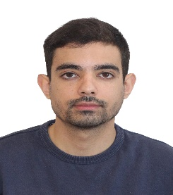

**Βέργης**

**Γρηγόρης**

**Έτος : 6ο**

**Α.Μ. : 1067418**

**Email επικοινωνίας :**

**up1067418@upnet.gr**



**Μπάτσικας**

**Θεόδώρος**

**Έτος : 8ο**

**Α.Μ. : 1058113**

**Email επικοινωνίας :**

**up1058113@upnet.gr**



# **Sequence Diagrams**

Προσθήκη Συνόλου

Ανέβασμα Συνόλου

Επιλογή Συνόλου

Φιλτράρισμα

Επεξεργασία Ρυθμίσεων

Προσθήκη Επαφής

Προβολή Στατιστικών

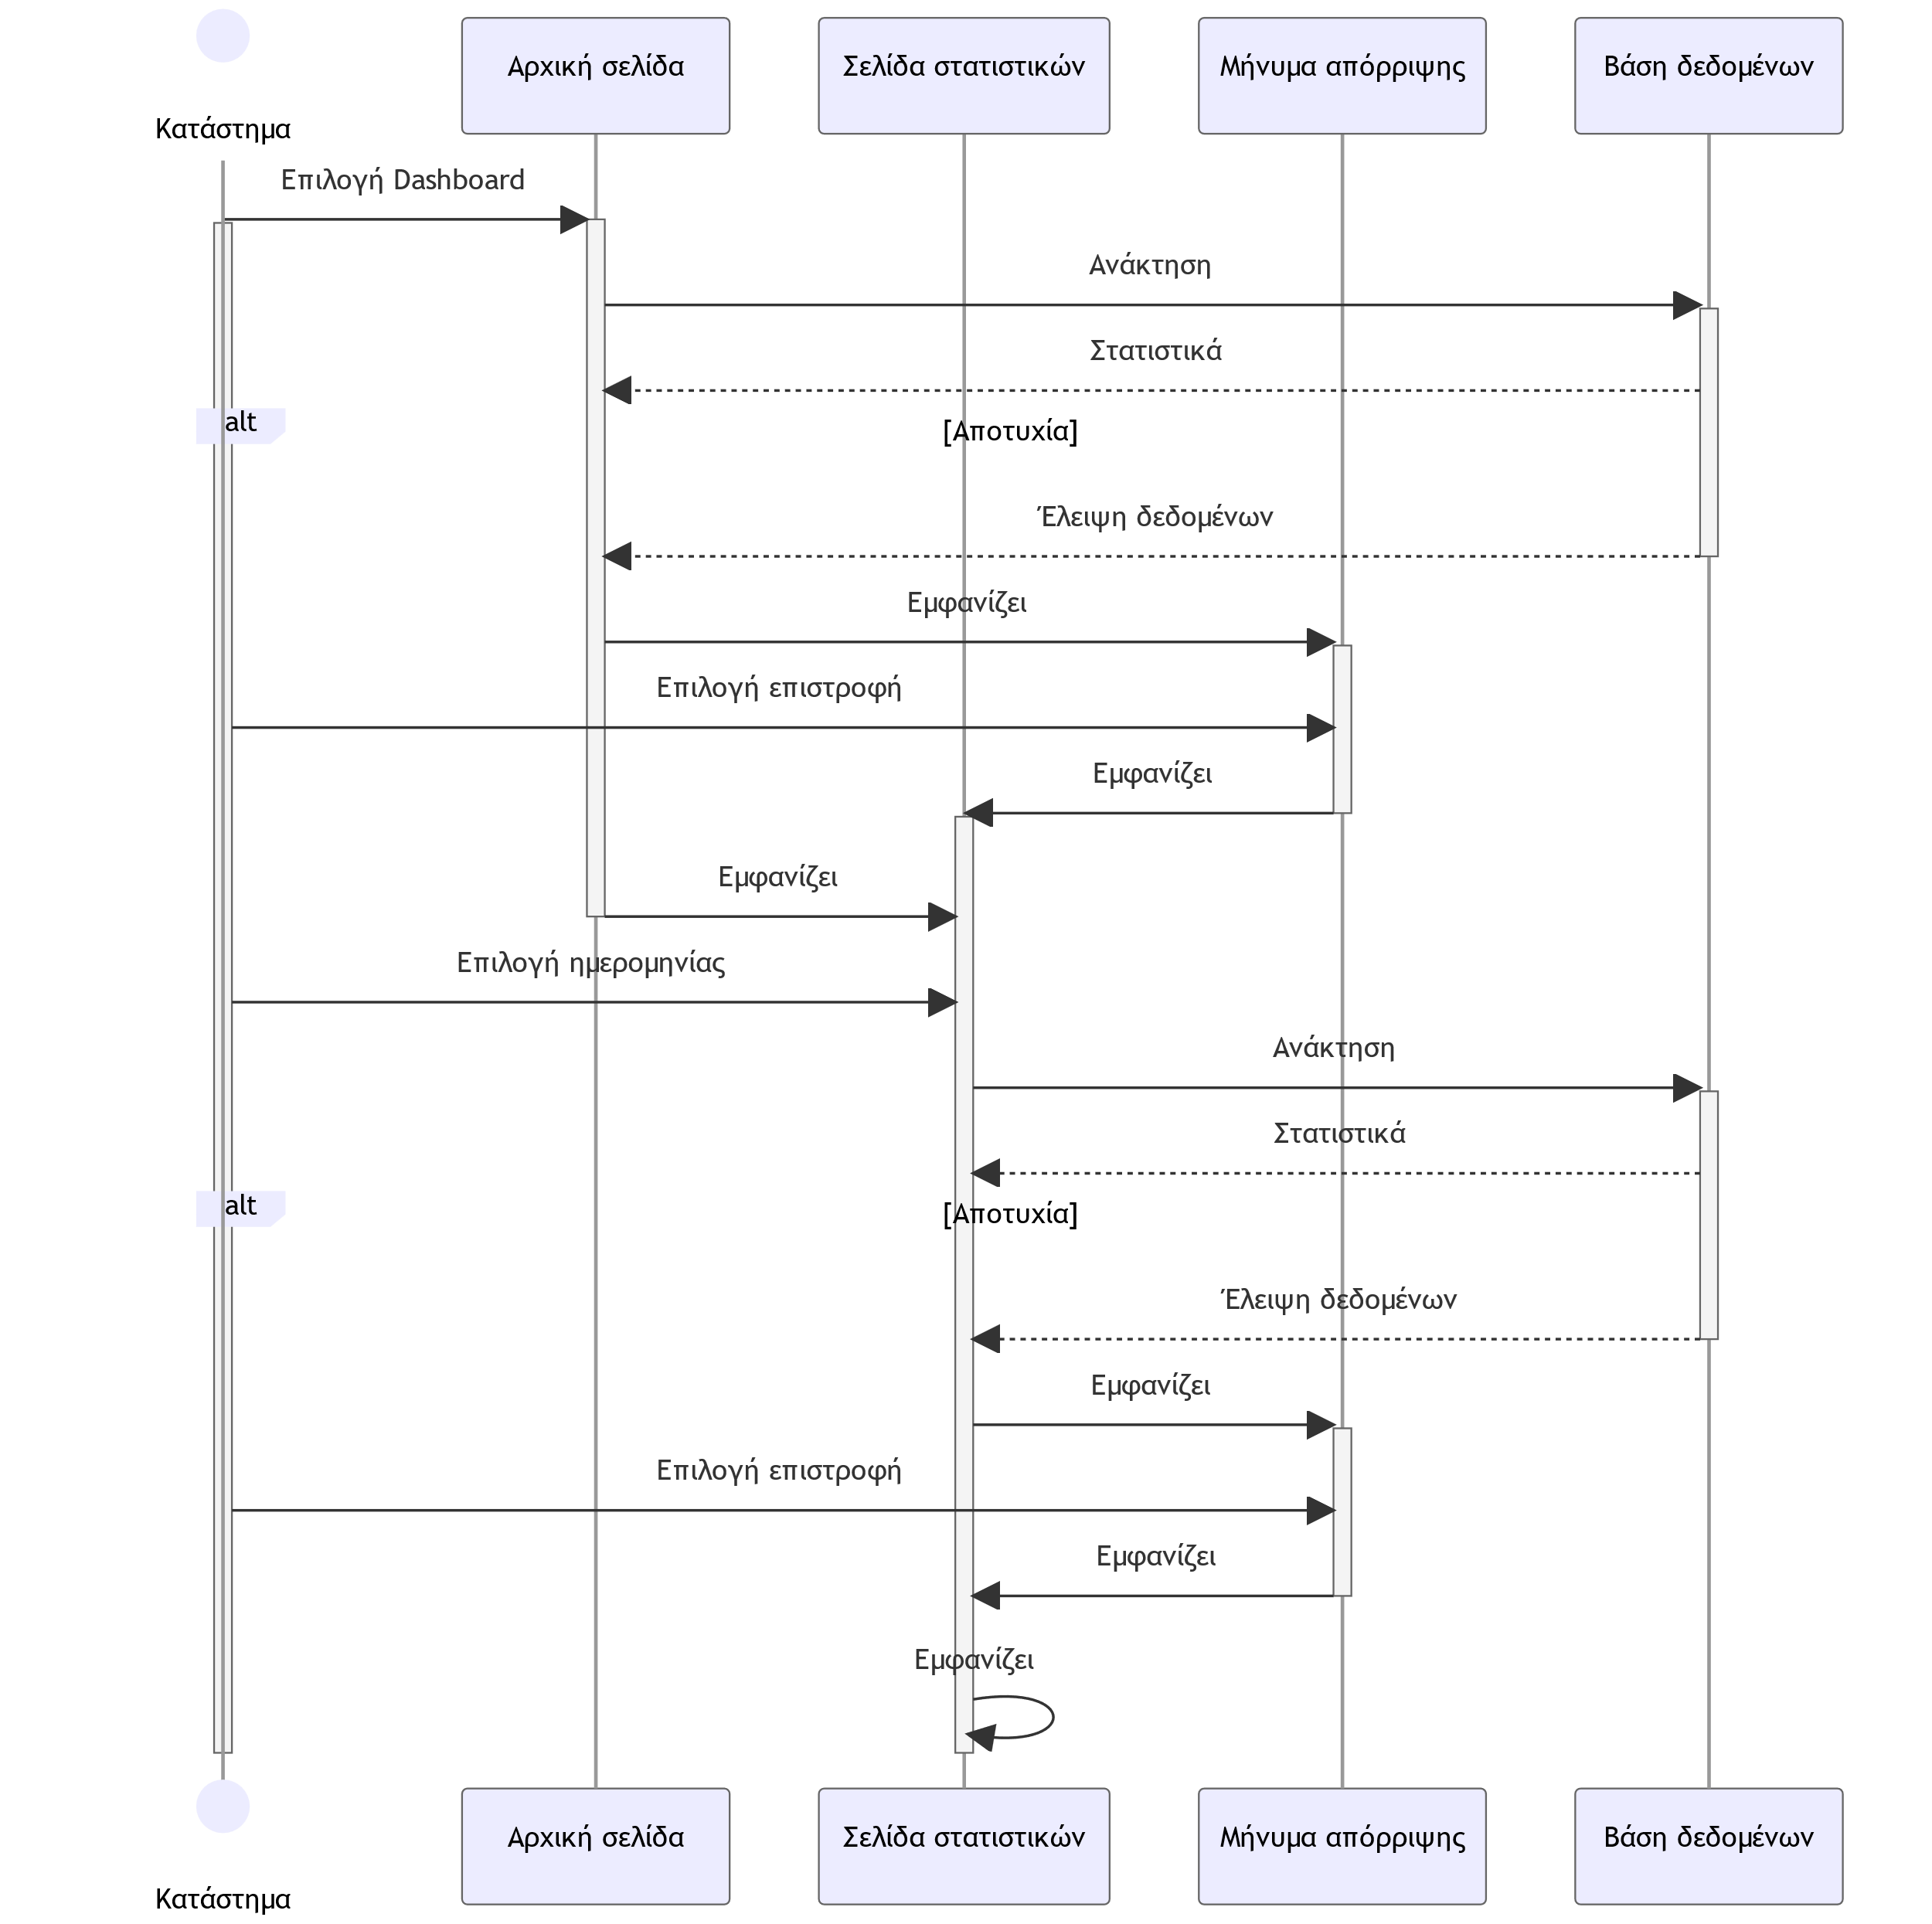

Προβολή Ημερολογίου



